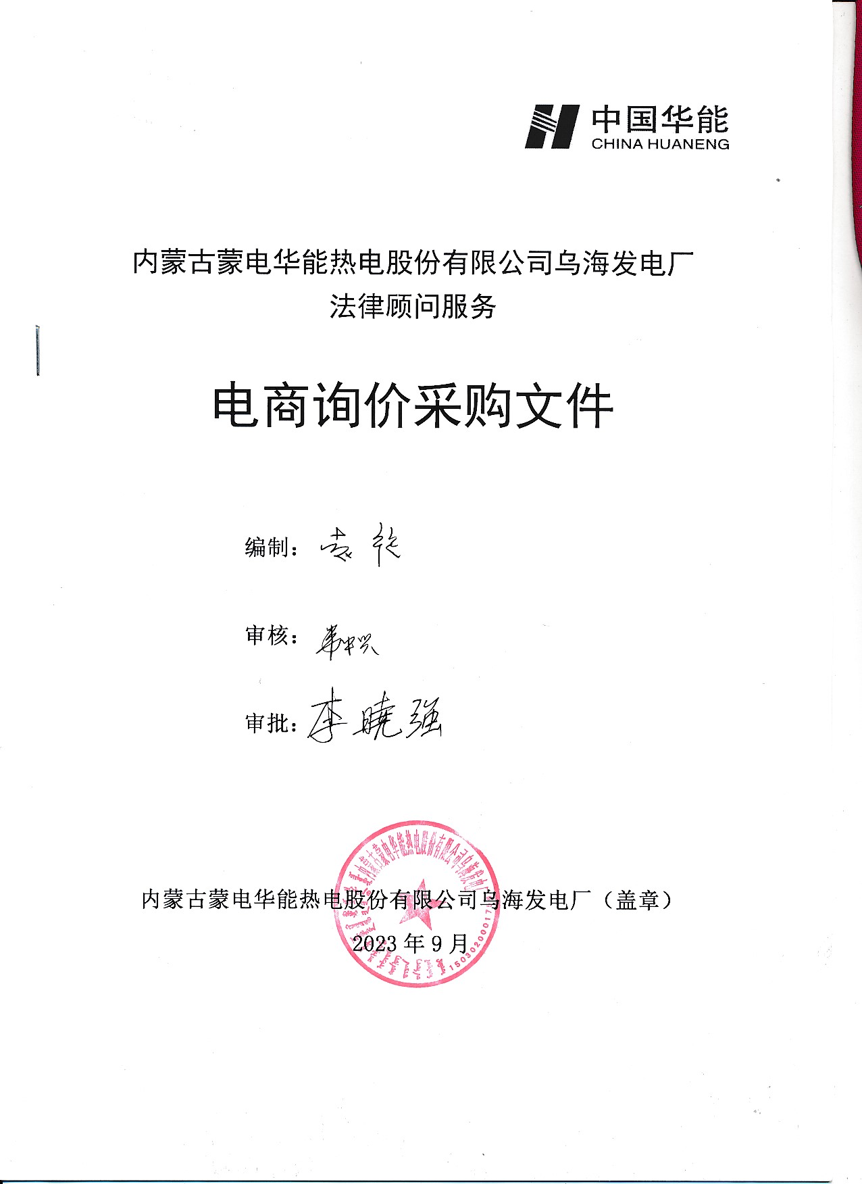

**注意事项**

**供应商报价时凡涉及以下任一条款均视为无效报价并纳入供应商考评，具体条款如下：**

1.供应商单位负责人为同一人，存在控股、管理等法律禁止的关联关系。

2.供应商处于人民法院“失信被执行人”名单或工商行政管理机关“严重违法失信企业”名单。

3.供应商不上传附件（响应文件），上传的文件未加盖本单位公章，上传的资质非原件扫描的。

4.供应商不上传报价清单或报价清单未盖章, 分项报价与总价不一致(计算错误或缺项、漏项、多项)。

5.供应商无法接受后付款方式。

6.供应商提供的资格、业绩、证明等材料存在造假行为的。

7.供应商存在上传数据或响应文件的互联网协议地址（IP地址）信息检查一致的。

**总目录**

**第一章供应商须知**

**第二章采购项目概况**

**第三章供应商资格要求**

**第四章技术规范要求**

第一章供应商须知

内蒙古蒙电华能热电股份有限公司乌海发电厂

法律顾问服务项目

电商询价采购文件

|  |  |  |
| --- | --- | --- |
| 条款号 | 条款名称 | 主要内容 |
| 1 | 采购名称 | 内蒙古蒙电华能热电股份有限公司乌海发电厂法律顾问服务 |
| 2 | 采购单位 | 项目单位：内蒙古蒙电华能热电股份有限公司乌海发电厂 |
| 地址：内蒙古乌海市海南区拉僧庙镇 |
| 电商询价：陈书刚 |
| 联系方式：13904738010 |
| 3 | 采购范围 | 法律顾问服务 |
| 4 | 服务期限 | 合同签订之日起两年 |
| 5 | 询价程序 | (1) 采购方制定询价文件；  (2) 采购方发起电商平台公开询价；  (3) 供应商严格按照询价文件要求编制并按时在线递交响应文件（含符合要求的资质、资格和报价清单等）；  (4)采购方组织评审；  (5) 采购方确定成交候选人及成交人。 |
| 6 | 报价要求 | (1) 报价方必须按照清单分项报价；  (2) 报价必须含运杂费，并注明有效期；  (3)缺项、漏项或无分项报价视同报价无效；  (4) 分项报价与总价不一致视为报价无效:  (5) 税率6%。  (6) 报价方需上传《律师事务所执业许可证》原件扫描件、合同关键页扫描件、报价单盖章扫描上传。 |
| 7 | 电子报价文件递交截止时间 | 中国华能集团公司电子商务平台在规定日期内 |
| 电子报价文件递交方式 | 报价人通过中国华能集团公司电子商务平台在规定日期内进行报价并上传要求的附件。 |
| 8 | 付款方式 | 无法接受后付款方式的供应商不得随意参与报价，否则将纳入考评。 |
| 9 | 交货期限(物资)/  工期(工程服务) | 要求报价方必须满足合同签订后生效，服务期限两年，如不能满足严禁参与报价，否则终止合同并纳入供应商考评。 |
| 10 | 报价评价原则 | 经评审的最低价法 |
| 11 | 合同主要条款 | (1) 合同范围；  (2) 合同价格；  (3)合同后付款；  (4) 服务期；  (5) 其他内容 |

第二章 采购项目概况

1.服务期限：合同签订之日起两年。

2.项目所在地点：内蒙古乌海市海南区拉僧庙镇海勃湾发电厂。

3.项目说明：法律顾问服务。

4.地理位置：海勃湾发电厂位于内蒙古乌海市海南区南侧，西邻黄河距拉僧庙镇约2km，东距公乌素矿选矸厂约2km，北距乌海市约50km，南距宁夏石嘴山市约20km，厂址西靠109国道。

第三章供应商资格要求

**一、通用条款**

1.报价人必须具有中华人民共和国独立企业法人资格；

2.具有良好的银行资信和商业信誉，未处于财产被接管、冻结、破产状态，未处于有关禁止经营的行政处罚期间；

3.单位负责人为同一人或者存在控股、管理关系的不同单位，不得同时参加此次报价；

4.不得处于人民法院“失信被执行人”名单和工商行政管理机关“严重违法失信企业”名单；

5.报价方保障采购方在本次采购中涉及的任何因规定用途而使用的合同、设备、服务和文件等，不受第三方关于知识产权的侵权指控。如果发生任何第三方的侵权指控，采购方不承担任何法律及经济责任，完全由报价方与第三方交涉并使采购方免受由于第三方索赔从法律及经济责任上所造成的损害；

6.不存在上传数据或响应文件的互联网协议地址（IP地址）信息检查一致的情况，否则将视为串通投标并否决其投标；

**二、专用条款**

1.必须具有省级司法主管机关颁发《律师事务所执业许可证》(原件扫描并上传)

2.必须提供（2021年1月1日至今）近三年的企业常年法律顾问合同业绩至少2份，不足2份为不合格（合同原件关键业扫描上传）。

第四章技术规范要求

**一、工程服务类**

(一)、工程服务需求清单一览表

|  |  |  |  |  |  |  |  |  |  |  |  |
| --- | --- | --- | --- | --- | --- | --- | --- | --- | --- | --- | --- |
| 序号 | 工程服务编码 | 项目分项名称 | 分项技术标准 | 实施范围 | 数量 | 单位 | 报价方 | | 工期服务期限 | 实施地点 | 备注 |
| **含税报单价** | **含税报总价** |
| 1 |  | 法律顾问服务 |  |  | 1 | 项 |  |  | 合同签订之日起两年 | 内蒙古乌海市海南区拉僧庙镇海勃湾发电厂 |  |
| 合计 | | | | | | | |  | | | |

（二）、服务内容

1.海勃湾发电厂合规管理体系工作咨询相关事宜等；

2.海勃湾发电厂股权收购、资产重组相关事宜等；

3.解答海勃湾发电厂法律咨询、依法提供建议或者出具法律意见书；

4.协助海勃湾发电厂草拟、制定、审查或者修改章程等法律文书；（协助起草、修改、审查服务事项下的章程、合同、协议及其他法律文书；）

5.应甲方要求，参与海勃湾发电厂磋商、谈判，进行法律分析论证；

6.应甲方要求，接受海勃湾发电厂委托，办理诉讼、仲裁、行政复议、听证等法律事务；

7.受甲方委托，签署、送达或者接收海勃湾发电厂法律文件；

8.应甲方要求，就海勃湾发电厂可能潜在的法律风险和已经面临的法律纠纷，进行法律论证，提出解决方案；出具律师函，发表律师意见；或者参与非诉讼谈判、协调、调解；

9.为海勃湾发电厂建立、健全各种规章制度提供相关法律事务意见和建议；

10.应甲方要求，讲授法律服务知识；

11.办理双方商定临时发生的法律事务；

12.海勃湾发电厂全年法律顾问。

(三)、技术要求

采购方应编制详细的技术性能指标并考虑以下因素：

1．投标方律所必须有5名（含5名）以上专职职业律师。

2．投标方指派的顾问律师必须具有（法律）专业本科或以上学历，执业年限在五年以上，且具有国有企业、工程建设领域法律顾问服务经验。

3．投标方指派的顾问律师从未因执业活动受到司法行政主管部门行政处罚。

4.投标方律师应充分运用自身的专业知识和技能，尽心尽职的根据法律、法规的规定完成本合同约定的被委托事项，最大限度维护委托人的合法权益。

5.投标方律师应当遵循诚实守信的原则，依据法律、法规的规定做出专业判断，客观的告知委托方所委托事项可能出现的法律风险。

6.投标方律师应认真听取招标方对委托代理事项的相关建议，并对招标方的合理要求，应及时给予答复。

7.投标方律师对获知的招标方的商业秘密、个人隐私负有保密责任，非由法律法规或者招标方同意，不得向任何第三方透露。